**Ваше знание типов источников питания.**

**Практическое занятие № 15**

**Тема: Нормирование качества атмосферного воздуха.**

**Концепция** **ПДК.**

**Цель:** Изучить состав атмосферы и определить роль отраслей промышленного производства в загрязнение атмосферы. Рассмотреть виды экологического нормирования на основе концепции ПДК.

В результате освоения темы происходит формирование компетенций: «способность осуществлять контроль соблюдения экологической безопасности».

**Актуальность:** Загрязнения атмосферы вызывают изменения климата, кислотные осадки, парниковый эффект, проблемы озонового слоя планеты, так и явления локального характера - смог. Одно из наиболее эффективных средств управления качеством окружающей среды и рационального использования природных ресурсов - экологическое нормирование.

**Теоретическая часть:** Атмосфера - газовая оболочка Земли, имеет сложную слоистую структуру, простирается до высоты порядка 3000км, однако и на расстоянии 20тыс. км от Земли могут быть обнаружены частицы земного происхождения. Масса атмосферы составляет 5,15*1015т.

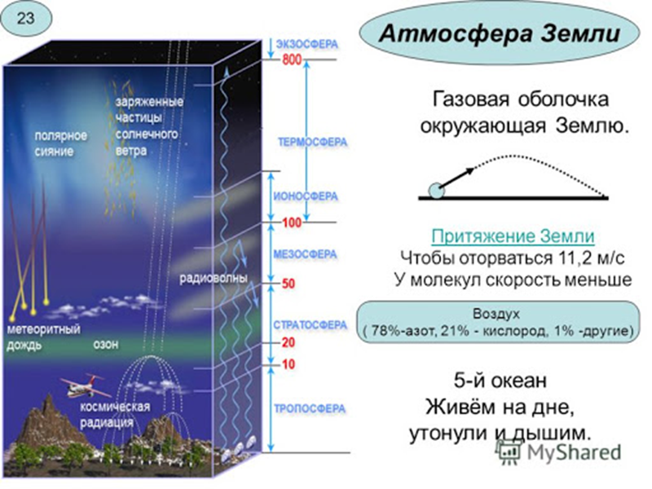

До высоты порядка 100 км над поверхностью земли химический состав атмосферы не зависит от высоты. Воздух содержит (в объемных процентах) 78,08% азота, 20,95% кислорода, 0,93% аргона, примеси других инертных газов. К переменным компонентам относят воду, углекислый газ (отмечают повышенное содержание оксидов углерода, азота серы и др. в воздухе над городами). Иногда эту часть атмосферы называют гомосферой.

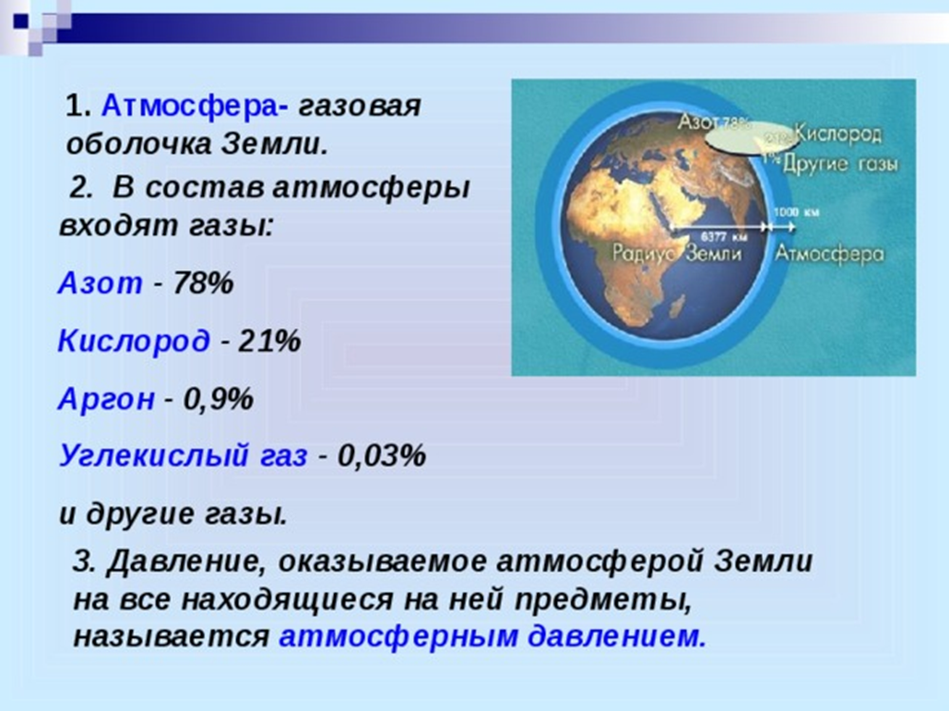

На больших высотах, (более 100 км), в гетеросфере, воздух имеет большое разряжение и подвергается сильному воздействию космических лучей, жесткого ультрафиолетового и мягкого рентгеновского излучения солнца. Достоверно установлены протекающие в верхних слоях атмосферы процессы: диссоциации атомов на молекулы, ионизации атомов и молекул газов, образования свободных радикалов, взаимодействия элементарных частиц, радиохимические реакции. Физические и химические процессы всех этих взаимодействий очень сложны.

Многие процессы высоких слоев атмосферы недостаточно хорошо изучены, однако, человечество, не зная последствий, не задумываясь, выбрасывает в атмосферу огромное количество мегатонн загрязняющих веществ.

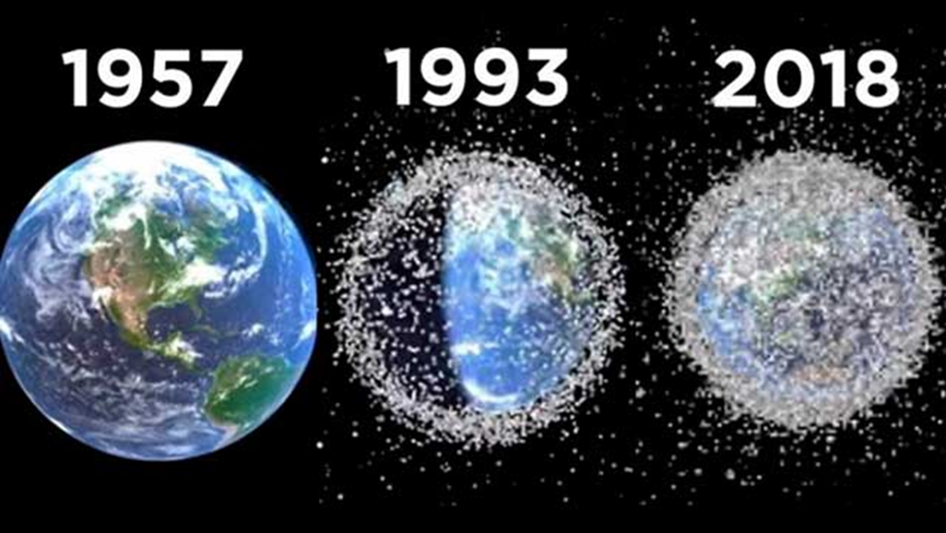

Антропогенные нагрузки на атмосферу, которым она в настоящее время подвержена, способны привести к изменению ее состава и вызывают ряд глобальных и локальных явлений (парниковый эффект, кислотные осадки, изменения озонового слоя, повышение фоновой радиоактивности, смог).

Основными источниками загрязнения атмосферы можно назвать: энергетику, промышленность, транспорт, сельское и коммунальное хозяйство.

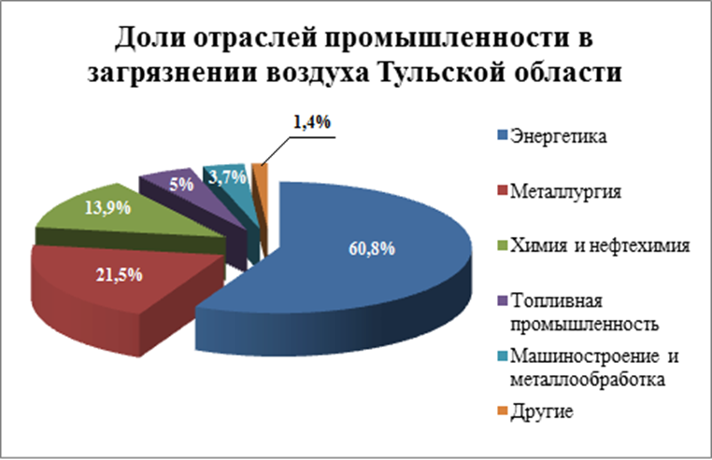

Большой вклад в загрязнения воздуха вносят:

* Тепловая энергетика и следующие отрасли промышленного производства:
* Черная металлургия. Производство кокса, чугуна, стали сопровождается выбросом большого количества оксидов серы (2.7 - 190 кг на тонну чугуна), мышьяка, фосфора, сурьмы, ртути, свинца, цианидов, в пыли доменного производства содержится до 52 г/куб. м пыли оксидов железа и др.
* Цветная металлургия*.* По количеству загрязняющих веществ на тонну выпускаемой продукции, выбрасываемых в атмосферу (гидросферу), цветная металлургия значительно опережает черную металлургию. Однако по объемам выбросов в целом по отрасли опережает черная металлургия.
* Химическая и нефтехимическая промышленность*.* Особо грязными считаются производства кислот, резины, пластмасс, красителей, моющих средств, искусственного каучука, растворителей.
* Нефтеперерабатывающая промышленность даетв выбросах большое количество углеводородов, оксидов серы азота, углерода и др. веществ.
* В производстве строительных материалов весьма токсичным считается производство асбеста, огромное количество пыли образуется при получении цемента.
* Сельское хозяйство использует токсичные ядохимикаты и пестициды, которые нередко проявляют канцерогенные и мутагенные свойства. При разложении растительных и животных остатков образуются метан, аммиак, сероводород.

Транспорт в ряде городов стал наибольшим источником загрязнения. В выхлопную трубу автомобиля и других транспортных средств выбрасывается 280 - 300 вредных и токсичных веществ. В автомобилях внутреннего сгорания сжигается более 2 млд. т. в год топлива, что вызывает заболеваемость не менее 30% горожан.

Загрязнения атмосферы вызывают как глобальные явления: изменения атмосферы и климата, кислотные осадки, парниковый эффект, проблемы озонового слоя планеты, так и явления локального характера, - смог.

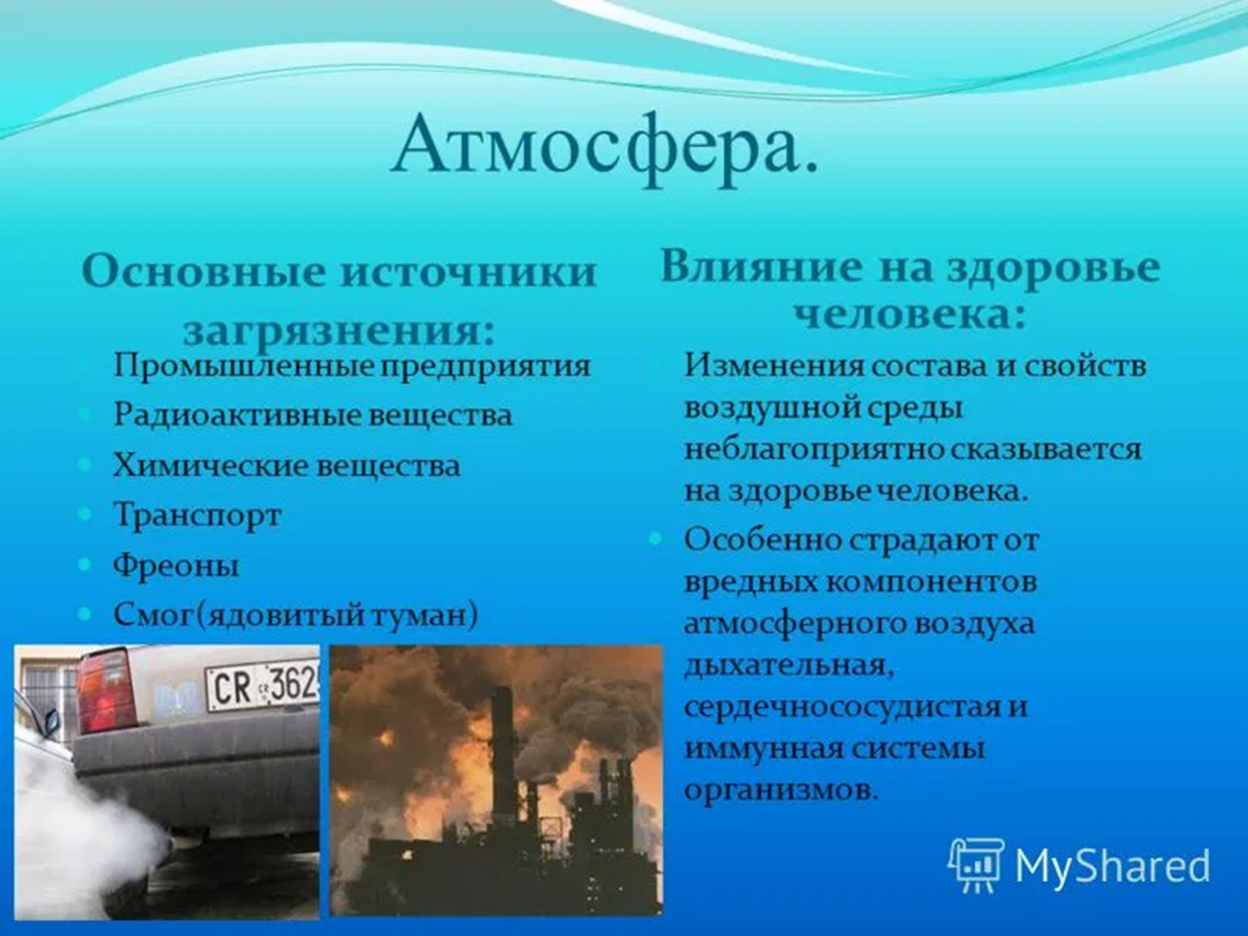

**Экологическое нормирование** представляет собой одно из наиболее эффективных средств управления качеством окружающей среды и рационального использования природных ресурсов.

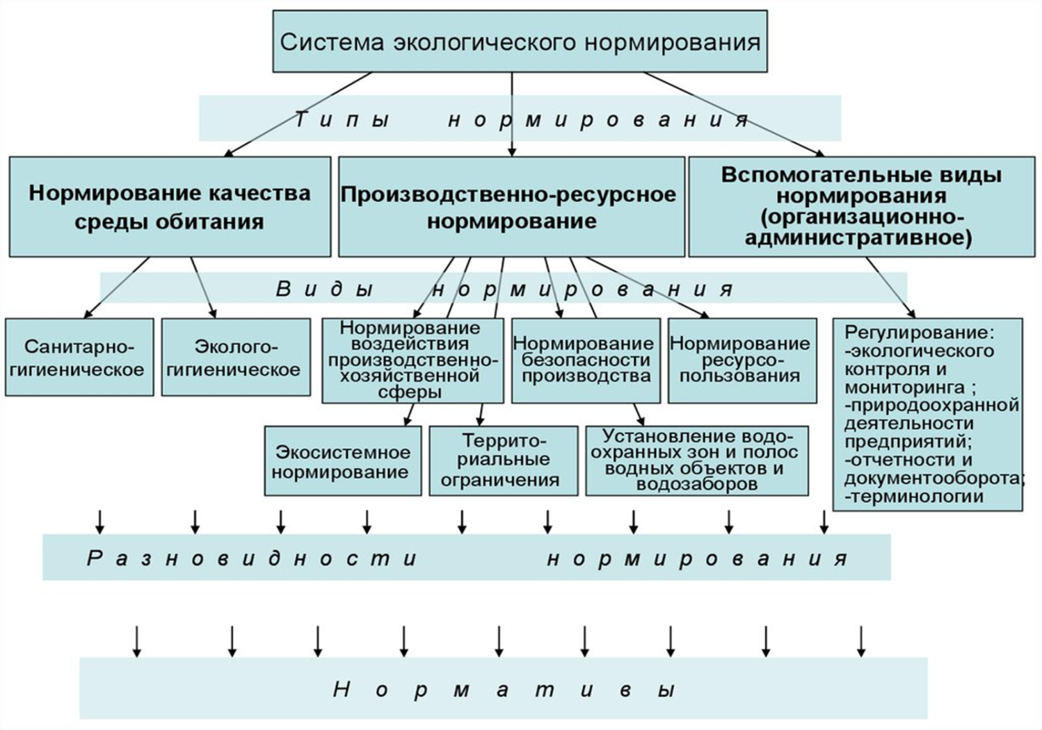

С его помощью регулируется допустимая нагрузка на экологические системы и устанавливаются границы воздействия хозяйственной деятельности на среду обитания. Оно преследует следующие цели:

1. Установление предельно допустимых норм (ПДН) на окружающую природную среду;
2. гарантированность экологической безопасности населения; сохранность генетического многообразия растительного и животного мира и человека;
3. рациональное, сбалансированное использование и воспроизводство (для возобновляемых) природных ресурсов.

**Экологический норматив** определяет степень максимально допустимого вмешательства человека в экосистемы, при которой сохраняются экосистемы желательной структуры и динамических качеств.

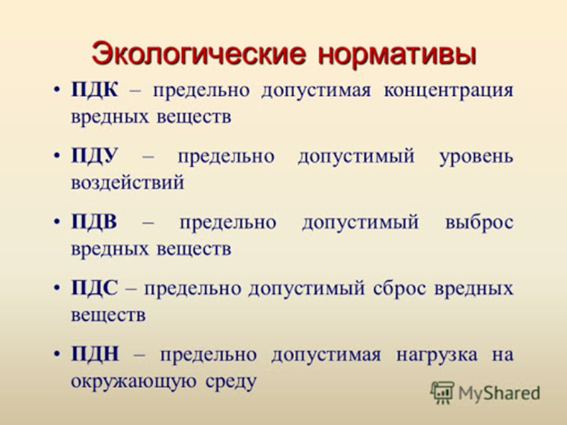

Нормативы качества окружающей среды представляют собой качественные ограничения на характеристики состава и свойств природных компонентов (водных объектов, атмосферного воздуха, почв) и должны разрабатываться с учетом природно-климатических и социально - экономических условий развития территорий, а также особенностей природных объектов.

Нормирование качества среды базируется на трех видах нормативов: **санитарно-гигиенические нормативы (**на уровне предельно допустимых концентраций) вредных, химических выбросов, вредных физических воздействий; (теплового загрязнения, электромагнитных полей, вибрации, шума и др.), вредных биологических воздействий, нормативы санитарных, запретных зон;

**производственно-технические**— предельно допустимые уровни выбросов и стоков, физического воздействия, использования химических и биологических веществ в хозяйстве, строительных и гидростроительных правил (СНИП);

**вспомогательные или комплексные** — на уровне предельно допустимых нагрузок (ПДН) на окружающую природную среду (отраслевые, региональные, местные).

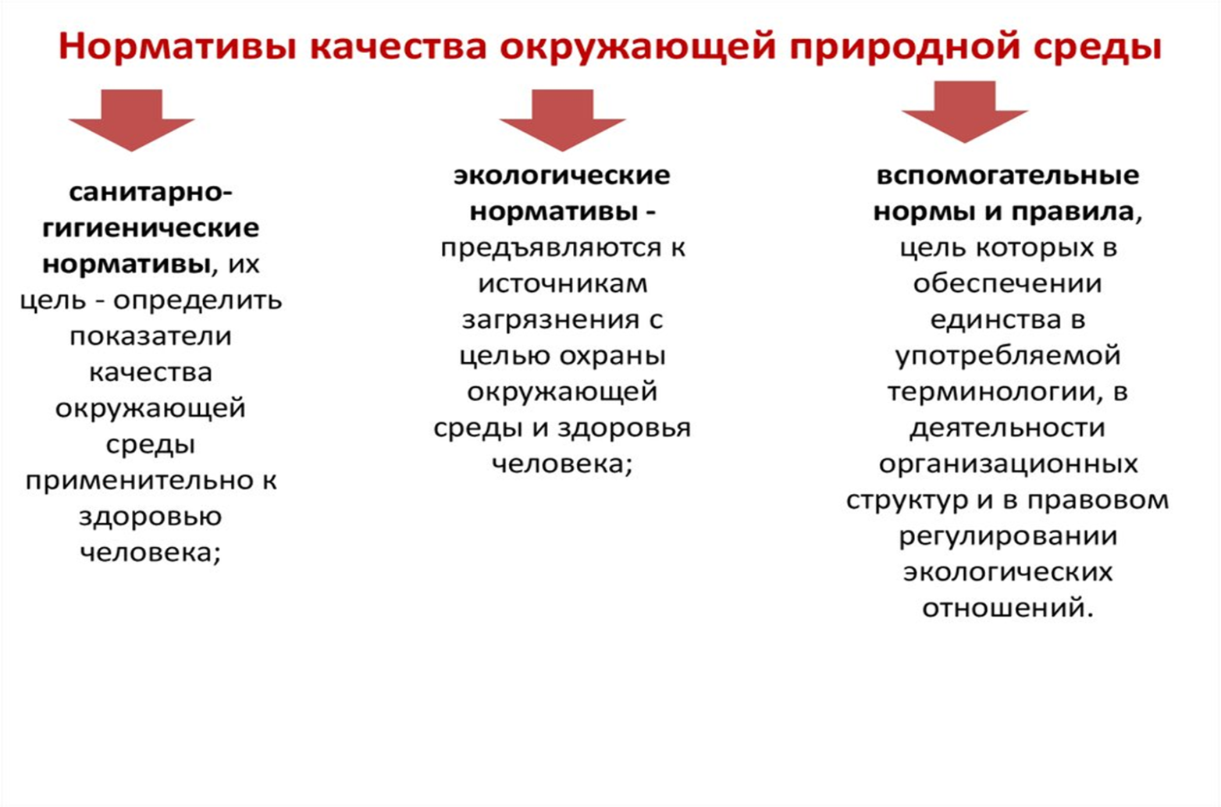

**Санитарно-гигиенические нормативы**— это устанавливаемые в законодательном порядке, обязательные для исполнения всеми ведомствами, органами и организациями допустимые уровни содержания химических соединений в объектах окружающей среды и продуктах питания (предельно допустимые концентрации— ПДК). Под ПДК понимается наибольшая концентрация вещества в окружающей среде (воздухе, воде, почве, растениях, продуктах питания), которая при длительном воздействии не оказывает негативного влияния на здоровье человека и не вызывает последующих эффектов.

К этой же категории нормативов относят предельно допустимые уровни воздействия (ПДУ), нормирующие нехимические компоненты загрязнения (например вибрацию, магнитные поля, шум и т.д.), являющиеся неизбежными спутниками технического прогресса и урбанизации.

**Производственно-хозяйственные нормативы** качества устанавливаются в связи с тем, что санитарно-гигиенические нормативы не указывают на источник воздействия и не регулируют его поведение. Эту функцию выполняют нормативы предельно допустимых выбросов (ПДВ) для атмосферного загрязнения и предельно допустимых сбросов (ПДС) для загрязнения водоемов.

**Комплексные нормативы качества.**

Комплексные нормативы качества устанавливают предельно допустимые нормы нагрузки на природную среду (ПДН), т.е. размеры антропогенного воздействия на природные ресурсы и комплексы, не приводящие к нарушению экологических функций природной среды.

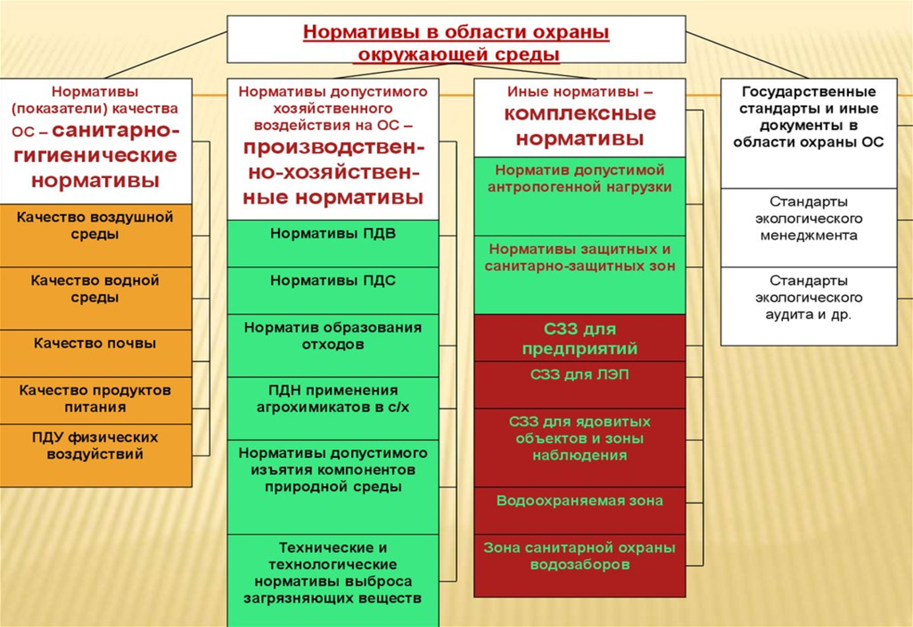

**Задания:**

1. Охарактеризуйте роль атмосферы в процессах, протекающих в биосфере.
2. Приведите примеры естественных и антропогенных загрязнений атмосферы.
3. Приведите примеры физических загрязнений атмосферы (шум, радиоактивность, электромагнитные поля и др.). Охарактеризуйте их.
4. Химические загрязняющие атмосферу вещества. Охарактеризуйте на конкретных примерах действие аэрозолей и газообразных загрязняющих веществ.
5. Охарактеризуйте воздействие энергетики на атмосферу.
6. Опишите причины и возможные последствия парникового эффекта.
7. Опишите воздействия кислотных осадков на окружающую среду.
8. Охарактеризуйте естественную и антропогенную радиоактивность атмосферы.
9. Приведите примеры локальных загрязнений атмосферы, их воздействия на человека и другие организмы. Опишите факторы, вызывающие смог. Охарактеризуйте виды смога.

**Вопросы:**

1. Какой состав имеет атмосферный воздух? Изменится ли состав воздуха на высоте: 10м,100м, 1км, 10 км, 100км, 1000км?
2. К каким последствиям для биосферы планеты может привести полное разрушение озонового слоя? Какие последствия вызывает наблюдаемое в настоящее время частичное разрушение озонового слоя?
3. Почему озера более сильно подвержены кислотным осадкам, чем

реки?

1. Каковы глобальные последствия парникового эффекта?
2. Каковы причины вызывающие парниковый эффект?
3. Каковы причины вызывающие влажный и ледяной смог?
4. Каковы причины вызывающие фотохимический смог?
5. Какие методы могут быть предложены для борьбы с фотохимическим смогом
6. Как нормируется качество воздуха?
7. Что значит «время усреднения»?
8. Какие вредные вещества считаются веществами однонаправленного действия?
9. Что характеризует величина ПДК?
10. Какие различия имеют ПДКмакс. и ПДКсс ?
11. Что характеризует величина предельно допустимых выбросов в атмосферу? Как она устанавливается и контролируется?
12. Каковы различия между ПДВ и ВСВ? Какие источники выбросов называются организованными, а какие - неорганизованными? Приведите примеры.
13. Какие источники выбросов называют стационарными, а какие подвижными?
14. На какое расстояние от предприятия простираются санитарно - защитные зоны предприятий 1 - 5 классов вредности?
15. Как обустраиваются санитарно - защитные зоны предприятий?
16. Все ли предприятия имеют санитарно - защитные зоны?
17. Что такое мониторинг? Как осуществляется мониторинг атмосферы?

**Основная литература:**

1. Коробкин, В. И. Экология: учебник для вузов / В. И. Коробкин, Л. В. Передельский. - Ростов н/Д: Феникс, 2015. - 602 с.: ил. - Гриф: Рек. МО. - Предм. указ.:с. 591-598. - Библиогр.: с. 599-602. - ISBN 978-5-222-25174-4
2. Коробкин, В. И. Экология и охрана окружающей среды: учебник для вузов / В. И. Коробкин, Л. В. Передельский. - 2-е изд., стер. - М.: КноРус, 2014. - 336 с. - (Бакалавриат). - Библиогр.: с. 328. - ISBN 978-5-406­03391-3
3. Экология: учебник для студентов вузов, обучающихся по техническим специальностям / [В. Н. Большаков, В.В. Качак, В.Г. Коберниченко и др.] ; под ред. Г. В. Тягунова, Ю. Г. Ярошенко. - 2-е изд., стер. - Москва : КноРус, 2014. - 304 с. : ил., табл. ; 22. - (Бакалавриат). - Гриф: Рек. МО. - Библиогр.: с. 287-288. - ISBN 978-5-406-03103-2

**Дополнительная литература:**

1. Анисимов А.В. Прикладная экология и экономика природопользования: учеб. пособие/.- Ростов н/Д: Феникс, 2007.
2. Трифонова Т.А., Мищенко Н.В., Селиванова Н.В. Прикладная экология: учеб. пособие-М.: Академический Проект: Гаудеамус, 2007.
3. Коробкин, В. И. Экология и охрана окружающей среды: учебник для вузов / В. И. Коробкин, Л. В. Передельский. - 2-е изд., стер. - М.: КноРус, 2014. - 336 с. - (Бакалавриат). - Библиогр.: с. 328.- ISBN 978-5-406-03391-3